苏装协（2024）13号

**关于召开江苏省装饰装修行业协会**

**七届六次会长工作会议通知**

定于4月25—26日在苏州召开江苏省装饰装修行业协会七届六次会长工作会议，有关事项通知如下：

一**、会议内容**

1、通报省装协七届理事会换届相关事宜。

2、以提质增效、产业创新为重点，结合企业自身做法和体会，讨论交流企业应对困难和挑战，实现稳中向好发展的有效路径。

**二、会议时间**

4月25日上午11:00前报到，下午2:00开会，会期一天。1:40全体合影。

4月26日上午学习观摩

**三、会议地点**

苏州柏悦酒店（江苏省苏州市姑苏区西洲路69号）

**四、其他事项**

1.请接通知后于4月20日前发送回执至协会秘书处，提前安排好工作确保按时参会。因故不能到会，履行请假手续。

2.本次会议由苏州市会长单位承办，参会代表只需承担住宿费用。

**五、联系方式**

联系人：许靖 电话兼传真：025—84208718

QQ邮箱：[940809598@qq.com](mailto:940809598@qq.com)

附件1：会议酒店位置图

附件2：参会回执表

江苏省装饰装修行业协会

2024年4月2日

附件1

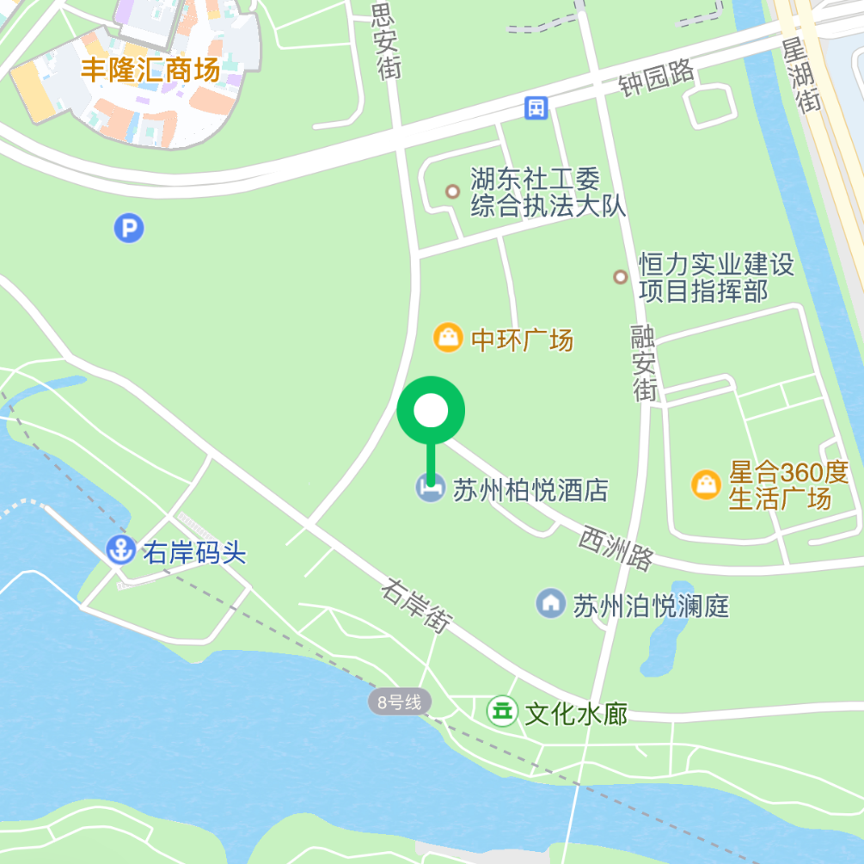**会议酒店位置图**

附件2

**参会回执表**

|  |  |  |  |  |
| --- | --- | --- | --- | --- |
| **姓名** | **单位名称** | **联系电话** | **是否用餐** | **是否带司机** |
|  |  |  | □是  □否 | □是  □否 |